Предмет: математика
Класс: 3
УМК: Школа России
Тема: Окружность. Круг.
Тип урока: Урок открытия нового знания.
Цель урока: формирование у обучающихся понятий об окружности и круге, как геометрических фигурах.
Задачи урока:
1) образовательные:
- различать понятия «окружность» и «круг»
- находить радиус и диаметр окружности
-.самостоятельно чертить окружность.
2)развивающие:
- способствовать развитию наглядно-образного мышления о математических понятиях
- формировать графическую культуру.
3) воспитывающие: формировать аккуратность.
Методы обучения: словесный, наглядный, практический
Формы организации: индивидуальная, фронтальная, групповая, парная.
Оборудование: учебник «Математика» 3 класс. М.И. Моро, 1 часть, тетрадь на печатной основе, электронное приложение к учебнику, презентация, карточки с заданиями для индивидуальной работы, циркуль, линейка.

Ход урока.

Структура урока | Цель этапа | Деятельность учителя | Деятельность учащихся | Планируемые результаты
 |  |  |  | Личностные | Метапредметные | Предметные
1. Мотивация (самоопределение) к учебной деятельности. | Осознанное вхождение учащегося в пространство учебной деятельности. | - Назовите предметы, которые имеют форму квадрата, прямоугольника, треугольника, круга.  - Если мы разделим квадрат на 3, а затем на 6 равных частей, то какие доли получатся?  - Какая доля будет больше? | Называют предметы.  Называют доли, определяют, какая доля будет больше. | Самоопределение, внутренняя позиция школьника, учебно-познавательная мотивация. | К: планирование учебного сотрудничества | Повторение геометрических фигур.
2. Актуализация и фиксирование индивидуального затруднения в пробном учебном действии | Готовность мышления и осознание потребности к построению нового способа действия | Индивидуальная работа. (карточки)  (Несколько учеников получают карточки с задачами.)  *Сумма двух чисел 28, первое слагаемое 7. Насколько сумма больше этого слагаемого? Во сколько раз это слагаемое меньше суммы?  * Когда из бидона налили 5 кувшинов молока по 2 л в каждый, в нем осталось 9 л молока. Сколько литров молока было в бидоне?  * Заполните таблицу.  Устный счет.  - назовите примеры с ответом 56. (слайд 1)  52+4 53+2 65-9 78-2  56+20 47+9 67-9 86-30  - назовите множители сл.2  72, 49, 35, 64, 81, 56, 24, 42, 48, 63, 54, 27, 36  - найдите фигуру, которая не имеет углов, замкнутая, форму этой фигуру имеет арбуз, мяч, (квадрат, прямоугольник, треугольник, овал, трапеция, круг, ломаная, ромб, кривая) сл.2  -- Какие окружающие предметы имеют форму круга?  - Как можно изобразить круг на бумаге, не используя шаблон круга?  Удобнее всего пользоваться циркулем. Он имеет две ножки. Одна- для устойчивости, цепляется за бумагу, а другая – чертит. Сл.3  - начертите круг с помощью циркуля на альбомном листе. | Работают по карточкам.  Заполняют таблицу  Называют примеры, множители  Находят лишнюю фигуру.  (круг)  Называют предметы  Затрудняются ответить.  Чертят круг. | Смыслообразование | П: анализ, структурирование знаний.  К: формулирование и  аргументация своего мнения.  Р: волевая саморегуляция. | Решение задач, вспоминают, как найти площадь и периметр, устный счет, таблица умножения.
  a | 6 см | 5см |  | 3м
  b | 7 см |  | 6м | 2 м
  P
  S |  | 40 см 2 | 48 м 2
3. Выявление места и причины затруднения. | Выявление места и причины затруднения. | - где центр круга? (точка которая осталась от иголочки)  - найдите границу круга. Что это? (линия, которую начертили)  - как можем назвать эту линию?  - Граница круга – это окружность.  - а круг и окружность это одно и тоже? (нет) сл 4 | Находят центр круга, границу и затрудняются ее назвать, | Смыслообразование, учебно-познавательный интерес | К: формулирование и аргументация своего мнения  П: подведение под понятие, постановка и формулирование проблемы.  Р: волевая саморегуляция | Появляется понятие окружности.
4. Построение проекта выхода из затруднения. | Постановка цели учебной деятельности, выбор способа и средств ее реализации. | - Сформулируйте тему и задачи урока.  Мы научимся…(различать понятия круг и окружность)  Мы будем…( учиться чертить окружность) сл.5  Физминутка. | Формулируют тему и задачи урока. | Самоопределение. | П: постановка познавательной цели, построение речевых высказываний.  К: формулирование своего мнения, адекватное использование речи для планирования и регуляции своей деятельности.  Р: планирование. прогнозирование
5. Реализация построенного проекта. | Построение и фиксация нового знания. | - возьмите линейку и соедините центр окружности с любой точкой на окружности | Открывают учебник, выполняют упражнение.  Сравнивают написание предлогов и приставок.  Читают правило.  Отвечают на вопрос. | Оценивание усваиваемого содержания, | П: анализ, сравнение, поиск необходимой информации.  К: использование речевых средств.  Р: познавательная инициатива. | Составляют словосочетания, знакомятся с правилом правописания приставок и предлогов.
6. Первичное закрепление с проговариванием во внешней речи | Применение нового знания в типовых заданиях. | Работа по учебнику. Упр. 269, с. 132.  Работа у доски по очереди.  - Объясните, что дано в скобках: предлог или приставка.  - Выполните разбор первого предложения по членам.  - Работа в паре по РТ. с. 73. Упр 181.  На доске: (в)зяли  (в)ход  (в)дом  (в)летит  -Как найти слово с приставкой?(Подобрать однокоренное слово без приставки или с другой приставкой)  -Найдите: слова с приставкой и назовите эту приставку (вход, влетел);слово, где "в" входит в корень(взяли);слово с предлогом (в дом).  -Как вы определили, что в слове "взяли" нет приставки? (Надо определить лексическое значение слова или воспользоваться правилом "как найти приставку в слове")  -Докажите, что " в дом" "в"- предлог?(предположение детей)  - Попробуем между "в" и "дом" поставить слово "большой".Если слово вставится, то "в" -приставка.( в (большой) дом, слово вставили, значит "в" предлог и пишется отдельно) | Работают по учебнику у доски.  Делают разбор предложения по членам.  Работают в РТ. в паре, обсуждают. |  | П: подведение под понятие, построение речевых высказываний, выведение следствий  К : планирование учебного сотрудничества, использование речевых средств для решения коммуникативных задач.  Р: волевая саморегуляция, коррекция. | Работа по правилу, различать приставки и предлоги. Правильно записывать предлоги и приставки.
7.Самостоятельнаая работа с самопроверкой по эталону. | Самопроверка умения применять новое знание в типовых условиях. | Работа по учебнику. Упр. 260 . самостоятельно проверка по эталону. (сл.2 )  Рт. с. 73 упр. 179-180. Сверка с эталоном на слайде. (сл.3) | Самостоятельно работают, сверяют с эталоном правильность выполненного задания. |  | П: сравнение, использование общих приемов решения задач, осуществление самоконтроля по результату.  Р: волевая саморегуляция, самостоятельная адекватная самооценка правильности результатов действия, внесение необходимых корректив. | Работа по правилу, различать приставки и предлоги. Правильно записывать предлоги и приставки.
8. Включение в систему знаний и повторение. | Включение нового знания в систему знаний и закрепление ранее изученного | На доске.  1. Воробей забился под … крышу. 2. Ваза сделана из … стекла. 3. Машина подъехала к … дому. 4. Лось спрятался за … дерево. 5. грачи разгуливали по … аллее.  Слова для справок: черепичный, синее, кирпичный, ветвистое, лесная.  - спишите, вставьте подходящие по смыслу слова. Подчеркните предлоги и выделите приставки.  - Какую роль играет приставка в слове.( придает слову новое значение)  - Прочитайте первое предложение без предлога.  - Что изменилось. (предложение распалось и потеряло смысл, остался набор слов)  - так какую роль играет предлог? (служит для связи слов в предложении словосочетании)  Карточка.  1. Лодка (от)плыла (от)берега. 2. мальчик (на)шёл (на)дороге монетку.3. Солнце (за)шло (за)тучу. 4. Весной (с)брасывают снег (с)крыш.  - Спишите, подчеркните предлоги, выделите приставки. | Работают с текстом. | Оценивание усваиваемого материала | П: свободная ориентация, подведение по понятие, выведение следствий,  К: использование речевых средств | Определяют роль предлогов и приставок.
9. Рефлексия учебной деятельности на уроке. | Соотнесение цели урока и его результатов, самооценка работы на уроке | _Что нужно знать о правописании предлогов и приставок? Сл.4  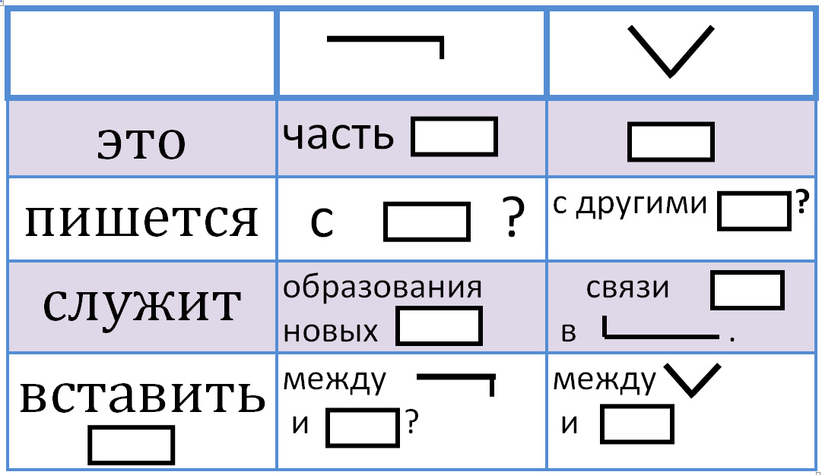  -Оцените свою работу на уроке.  Сл.5 | Работают с таблицей. | Внутренняя позиция школьника, самооценка на основе критериев успешности | П: контроль и оценка процесса и результатов деятельности  К: формулирование и аргументация своего мнения.  Р:
  Сегодня на уроке
  научился …
  понял …
  было интересно …
  было трудно …
  Своей работой я:
  доволен, так как …
  не совсем доволен из-за того что…
  не доволен, потому что …
  У меня сегодня получилось …
  Я и не подозревал …
  Мне ещё нужно поработать над …
  Д/з правило выучить с. 132.,
  Карточка сл. 6

